东工智建：岩体工程致灾结构面空间表征及灾害预警技术
01
—
成果简介
岩体工程中不连续面的几何和物理特性对岩体工程的稳定性有重要影响。研究岩体工程致灾结构面的空间表征方法与相关核心技术，发展重大岩体工程致灾预测预警技术具有重要的理论价值和工程意义。
岩体是由岩块和分离切割岩块的结构面组成的岩体结构。岩体结构面具有大小不一、产状不同、形态各异等特点，因而岩体呈现出不连续、非均质及各向异性等力学性质。大量的工程实践可以表明在隧道洞室开挖过程中，结构面的几何和物理特性对岩体的变形和破坏起着关键性的控制作用，对工程岩体的稳定性有重要影响。岩体结构面表面形态由宏观几何轮廓、表面形态和微观粗糙度三个要素组成，其中对结构面力学性质起决定性影响的是表面起伏形态。粗糙度是结构面起伏特征的定量描述，因此，通过结构面粗糙度来量化岩体结构表面，并实现对岩体工程致灾机理再认识和预警技术是岩体稳定性评价及灾害预警的核心基础性研究。
02
—
技术指标
考虑了裂隙岩体沿结构面发生相对位移时粗糙度对结构面抗剪强度的影响，提出将结构面粗糙度导入岩体稳定性分析系统并据此进行分析。首先对裂隙岩体进行现场取样，并利用粗糙度测量仪测量结构面粗糙度的平均基长L和平均高度h，据此得到分形维数D及结构面粗糙系数JRC，进而计算出岩体结构面抗剪强度参数L通过无人机多层次全方位摄影测量边坡结构面信息，得到边坡结构面坐标参数以及出露迹长，并通过最小二乘法计算结构面倾向、倾角，并将结构面信息导入裂隙岩体稳定性分析模型中，结构面切割裂隙岩体稳定性分析模型，形成块体系统。将测得的岩体结构面抗剪强度t赋予到结构面上，运行程序进行岩体稳定性分析，搜索出关键块体，并根据分析结果对关键块体治理提出指导性建议，实用性强。
提出一种基于三角面积比法度量岩体结构面三维粗糙度的方法，以达到通过三维三角网格快速准确的测量结构面三维数据的目的。本发明一种基于三角面积比法度量岩体结构面三维粗糙度的方法,应用数字摄影 测量系统进行结构面的采集，通过结构面出露部分的表面形态来反映整个结构面的三维空 间形态，应用ShapeMetriX3D系统进行出露部分点数据的获取；通过最小二乘法对结构面 进行平面拟合，计算结构面三角网格的总面积与平面面积之比，反应了拟合结构面的平整 程度；该方法充分利用了摄影测量法可以快速准确的测量结构面三维数据的优势,在此基 础上应用Delaunay三角剖分方法进行结构面表面的重建，实现了通过三维三角网格来反 映结构面的表面形态；考虑二维粗糙度在表征结构面粗糙性的不足,在结构面表面三维重 建的基础上，提出了比表面积法(surface area ratio, SAR),通过结构面的网格面积与拟 合面积之间的比值来反映粗糙度大小。
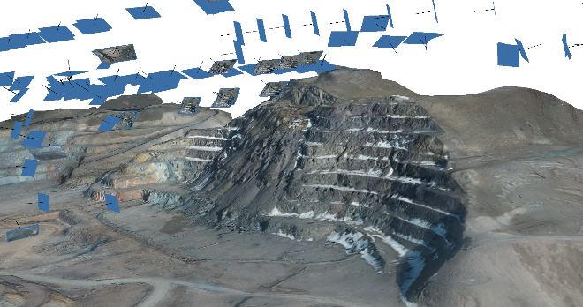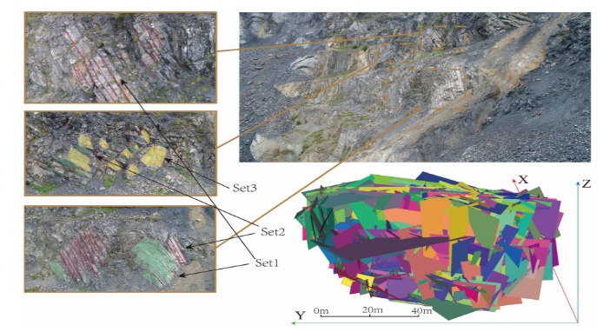
03
—
知识产权
该成果获授权发明专利:
      - 一种考虑结构面粗糙度的裂隙岩体稳定性分析系统；
      - 基于三角面积比法度量岩体结构面三维粗糙度的方法；
      - 工程岩体非贯通结构面识别及其确定方法（核心专利）；

04
—
技术应用

该成果可以应用于隧洞开挖、拱坝施工、地铁施工高陡岩质边坡等大型岩体工程的灾害预警及加固方案，同时可应用于自然灾害引发的短时快速边坡稳定性分析。。

05
—
合作方式
技术许可

06
—
联系方式

联系人：惠老师
电话：024-83672576; 16216021602
电子邮箱：shwangneu@126.com;shwang@mail.neu.edu.cn

